Вопросы к лабораторной работе №10

- Объясните разницу между функциями floor(), ceil(), round() и trunc().

floor() – округляет число в сторону меньшего значения;
сeil()- округляет число в сторону большего значения;
round() – округляет число в соответствии со значением десятичной дроби, можно передать разряд округления;
trunc() – округляет число в сторону меньшего значения, можно передать разряд округления;

- Перечислите встроенные функции для работы с датами, исследованные в лабораторной работе.
sysdate

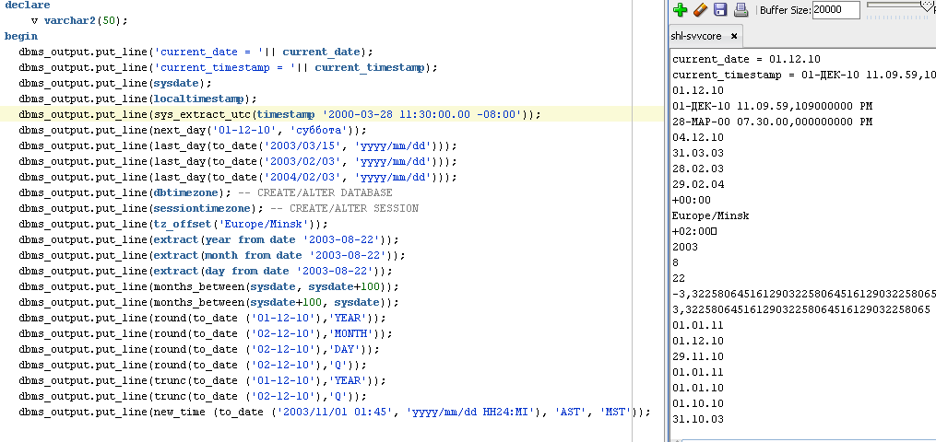
- Перечислите встроенные функции конвертации, исследованные в лабораторной работе.

TO_CHAR((birthday),'d') = 1
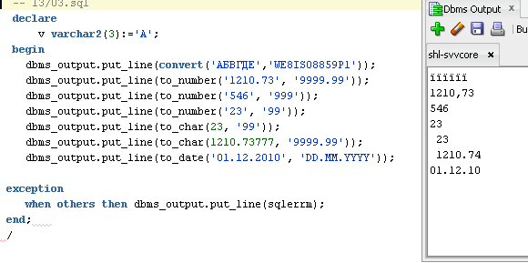с

- Объясните назначение встроенных функций sqlcode и sqlerrm.
Функция SQLERRM возвращает сообщение об ошибке, связанной с исключительной ситуацией
Функция SQLCODE возвращает номер ошибки, связанной с исключительной ситуацией

